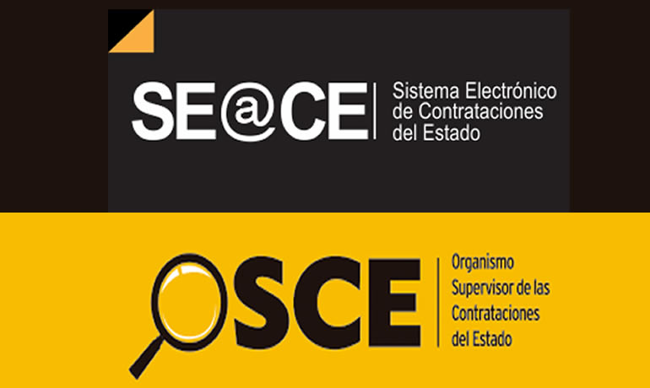

MANEJO SIMPLIFICADO DEL NUEVO SEACE 2018

Conozca el Sistema Electrónico que permite el Intercambio de Información y Difusión sobre las Contrataciones del Estado.

FECHAS POR COORDINAR
Calle Diez Canseco N° 236, Of. 502 - Miraflores
(Altura Cdra. 5 de la Av. Larco)

PRESENTACIÓN

El objetivo del curso es analizar de manera global el SEACE y tener un control efectivo de las operaciones que se desarrollan dentro del SEACE, teniendo conocimientos plenos para el manejo del SEACE, así mismo el programa de capacitación busca comprender y aprender el adecuado uso y manejo del PACC y procesos de selección, comprendiendo la formulación del PACC y conociendo los tipos de procedimientos de selección en el SEACE.

GOBIERNO ELECTRÓNICO

• Definición. Finalidad.

• Evolución. Tipos.

• Ventajas y desventajas.

• Introducción a las redes sociales y a los canales de difusión.

• Portales institucionales de la región.

• Avances. Reforma Estatal.

• Desafío y Nuevas Estrategias.

INTRODUCCIÓN AL SEACE

• Notificaciones.

• Presupuesto Institucional de Apertura (PIA). Datos generales

• Procesos del plan anual.

• Lista de modificaciones.

• Modificaciones por versión.

• Versiones.

• Procedimientos con ítems no programados.

• Versiones del plan anual.

• Estados de una versión del plan anual.

REGISTRO EN EL MODULO DEL PLAN ANUAL DE CONTRATACIONES (PAC)

• Notificaciones.

• Presupuesto Institucional de Apertura (PIA).

• Datos generales.

• Procesos del plan anual.

• Lista de modificaciones.

• Modificaciones por versión.

• Versiones.

• Procedimientos con ítems no programados.

• Versiones del plan anual.

• Estados de una versión del plan anual.

REGISTRO EN EL MODULO DE ACTOS PREPARATORIOS Y SELECCIÓN

• Registro de expediente (Enlace al PAC, datos generales de la contratación, relación de ítems, documento sustentatorio, resumen ejecutivo, certificación presupuestal, acuerdo comercial, datos de aprobación).

• Registro de Conductor.

• Registro de Cronograma.

• Registro de Bases.

• Búsqueda de expediente de contratación.

• Listado de actividades del procedimiento de contratación.

• Publicación de la convocatoria.

INFO OBRAS. REGISTRO EN EL MODULO DE CONTRATOS

• Notificaciones.

• Consola de contratos.

• Consola SEACEv3.

• Garantías.

• Nulidad / Resolución.

• Adelantos.

• Adicionales / Reducciones.

• Prorrogas / Complementarios.

• Liquidación / Conformidad.

• Penalidades.

• Intervención Económica.

• Ampliación de Plazo.

• Controversias.

SUBASTA INVERSA ELECTRÓNICA Y CONTRATACIÓN A TRAVÉS DE LOS CATÁLOGOS ELECTRÓNICOS DE ACUERDO MARCO

• Subasta Inversa Electrónica

• Definición.

• Aplicación.

• Responsabilidad.

• Obligatoriedad.

• Etapas.

• Contenido de las Bases.

• Subsanación de ofertas.

• Consentimiento de la Buena Pro.

• Declaración de desierto.

• Rechazo de ofertas.

• Plazo de interposición.

• Perfeccionamiento del contrato.

• Procedimiento de selección desde la perspectiva del proveedor.

• Procedimiento de selección desde la perspectiva de la entidad.

• Contratación a través de los Catálogos Electrónicos de Acuerdo Marco.

• Generalidades.

• Obligatoriedad.

• Priorización.

• Responsabilidad.

• Causales de exclusión de proveedores.

• Causales de exclusión de ofertas.

• Perfeccionamiento de la relación contractual.

• Expediente de contratación.

EXPOSITOR: DR. MARCO AURELIO MONTOYA L.

Abogado de profesión, graduado en la Pontificia Universidad Católica del Perú, con un diplomado de Gestión en la Universidad de Abeerdeen – Reino Unido.

Estudios de Maestría en Administración Pública en el Instituto Ortega y Gasset en convenio con la Universidad Complutense de Madrid – España, que organiza la Escuela de Gerencia Continental.

Past Funcionario del CONSUCODE, en las áreas del Registro Nacional de Proveedores, Tribunal de Contrataciones, la Gerencia Técnica Normativa y el Proyecto de Transparencia en las Adquisiciones Estatales financiado por la Agencia de los Estados Unidos para el Desarrollo Internacional – USAID hasta marzo del 2006, habiendo sido representante ante Prompyme, Ministerio de Transportes y Comunicaciones y Sociedad Nacional de Industrias.

LUGAR: Calle Diez Canseco N° 236, Of. 502 – Miraflores (Altura Cdra. 5 de la Av. Larco)

FECHA: POR COORDINAR Y/O DEFINIR

HORARIOS: De 6 PM a 10 PM (HORA EXACTA)

INVERSIÓN REBAJADA:
Antes del 17 de agosto S/. 370.00 Soles c/u
De 03 a más participantes S/. 340.00 Soles c/u

Después del 17 de agosto S/. 430.00 Soles c/u
De 03 a más participantes S/. 400.00 Soles c/u
Nota: Todos los precios incluyen IGV

VACANTES LIMITADAS:
Realizar los depósitos a las siguientes cuentas:
viaBCP a nombre de T-CAPACITA SAC - RUC: 20520883216
CUENTA CORRIENTE SOLES: 191-1778431-0-48
Enviar el depósito vía email informes@capacitateperu.com, o
al fax 531-4078 Con atención a Lic. Eleana Paz M.

INCLUYE:
Material de trabajo, Certificado con valor a su curriculum, Coffee BREAK
SOLICITE ESTE CURSO IN HOUSE: Lo Dictamos en su Propia Oficina y a la medida de sus necesidades.

INSCRIPCIONES:
Contacto: Lic. Eleana Paz M.
Email: informes@capacitateperu.com
Telefax: 531-4078 ó 531-2046 RPC CLARO: 99422-8799 / 99409-8450
Visite: www.t-capacita.com y descargue temario y ficha de inscripción de otros eventos.

VEA EL PLANO DE ACCESO AL (CEC MIRAFLORES)
Calle Diez Canseco N° 236, Of. 502 - Miraflores
(Altura Cdra. 5 de la Av. Larco)

